Ressource pour la première STL
Programme de SPCL

Titre de la séquence : Percevoir les 3 dimensions - Construction d'une image stéréoscopique

Objectifs : Expliquer et expérimenter les conditions de perception spatiale par la création d'un anaglyphe.

Parties du programme abordées :

D'une image à l'autre /
Notions et contenus | Compétences attendues
Perception des images. | - Expliquer la condition de perception spatiale : de la vision  stéréoscopique à l’image en trois dimensions.
Image et vision /
Notions et contenus | Compétences attendues
Perception des couleurs. | - Interpréter la couleur d’un objet comme l’effet de l’interaction de la matière dont il est constitué avec la lumière incidente.

Pré-requis :
Image et vision /
Notions et contenus | Compétences attendues
Synthèses additive et  soustractive des couleurs.  Systèmes chromatiques.  Filtres | - Exploiter un logiciel dédié pour déterminer les caractéristiques d'une couleur : composantes (R, V, B) ou teinte, luminosité, saturation (T, L, S).

Déroulement de la séquence

Activité 1 : Expérimentation sur la vision stéréoscopique

Objectif : Amener l'élève à comprendre que la perception simultanée de 2 images ''décalée'' permet la construction (par le cerveau) des 3 dimensions (nécessité d’avoir 2 images pour obtenir un effet ''3D'').

On propose à l'élève d'observer successivement avec l'œil droit puis l'œil gauche un objet placé devant lui.
Il note ses observations et on lui propose d'interpréter ce qu'il voit à l'aide d'un schéma qui fait apparaître la délimitation des champs de visions de chaque œil.
On peut aussi expérimenter l'influence de la distance entre l'observateur et l'objet.

Activité 2 : Sur la stéréoscopie

Objectif : Montrer qu'il y a plusieurs techniques qui permettent de reproduire une sensation de relief à partir de deux images planes.
Le point commun de ces techniques étant de faire parvenir aux yeux une image distincte.

Une discussion permet de sonder les élèves sur leurs connaissances et vécus (photos, dessins, cinéma, jeux, ...) concernant les images dites ''3D''.
On peut évoquer les techniques du passé (stéréoscope optique) puisque que c'est une technique qui est née avec la photographie.
On n’oubliera pas d’évoquer le fait que des critères dits ‘’monoculaires’’ sont intégrés dans la perception de la 3D : L’accommodation, les lignes de fuites, les occlusions (un objet partiellement occulté par un autre se situe derrière lui), les tailles relatives (plus un objet semble petit, plus il est éloigné), les textures (plus leurs détails sont visibles, plus ils sont proches) …

Remarque :
- La polarisation n'est pas au programme de première, mais on peut montrer de manière expérimentale (et simplement) l'influence d'un filtre polarisant sur la lumière polarisée d'un vidéoprojecteur. Il s'agit ici de montrer que l'on peut filtrer de la lumière autrement qu’avec des filtres colorés (de plus tous nos élèves connaissent les lunettes de soleil à verres polarisants).

- Les techniques holographiques sont plus délicates à aborder de manière expérimentale, mais les élèves en connaissent l'existence et il serait dommage de ne pas les évoquer, au moins dans les grands principes de base.
On pourra se servir d'articles de la presse scientifique (voir bibliographie en annexe de ce document).

Activité 3 : Création d'un anaglyphe

Objectif : Utiliser le modèle RVB et les filtres de couleurs.

Remarque : Le traitement des images sera effectué à l'aide d'un logiciel dédié (les exemples de ce texte ont été réalisés avec GIMP – logiciel libre et gratuit équivalent à ‘’PHOTOSHOP’’).

Proposition d'une progression expérimentale pour la création d’un anaglyphe

1. Sur l'action des filtres
Objectif : Amener l'élève à comprendre que les filtres vont permettre de sélectionner l'image correspondante à l'œil droit et l'œil gauche.

* On demande à l'élève de dessiner (à l'aide du logiciel qui sera utilisé pour le traitement des images) 6 figures de couleurs différentes. Couleurs correspondantes aux 3 couleurs primaires lumières (RVB) et aux 3 couleurs primaires matières (CMJ).
Ce qui permet, de familiariser l'élève à l'utilisation du logiciel, et de vérifier les acquis concernant la synthèse additive et soustractive (partie Image et vision).

* L'élève observe les figures à travers les filtres disponibles (R,B,V et C, M, J).
On demande à l'élève d'interpréter ses observations en utilisant le modèle RVB : Pourquoi certaines figures semblent disparaître quand on les regarde à travers un filtre ?

A ce stade l'élève doit avoir compris qu'il peut utiliser les filtres pour sélectionner une image distincte pour l'œil gauche et l'œil droit.

2. Les prises de vues
Objectif : Mettre en œuvre les conditions de prises de vues qui correspondent à la vision ''œil droit'' et ''œil gauche''.

* L'élève doit prendre 2 photos en décalant l'appareil photographique de manière à respecter les conditions de vision ''œil droit'' et ''œil gauche''.

3. Le traitement des images
Objectif : Réaliser une image finale par superposition des deux prises de vues préalablement filtrée.

* Les deux prises de vues sont filtrées avec deux filtres de couleurs différentes.
* Puis les deux images filtrées sont fusionnées en une seule image.

4. La perception des images
Objectif : Utiliser les filtres adaptés à la perception de l'image crée.

L'image ainsi crée doit être observer au travers de 2 filtres (une pour chaque œil).
* L'élève doit positionner correctement les filtres devant chaque œil.
* L'élève évalue sa réalisation :
- l'impression de relief est-elle satisfaisante ?
- la perception des couleurs originales de l'objet et de son environnement est-elle altérée ?

http://creativecommons.org/licenses/by-nc-sa/3.0/
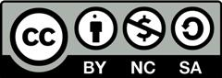
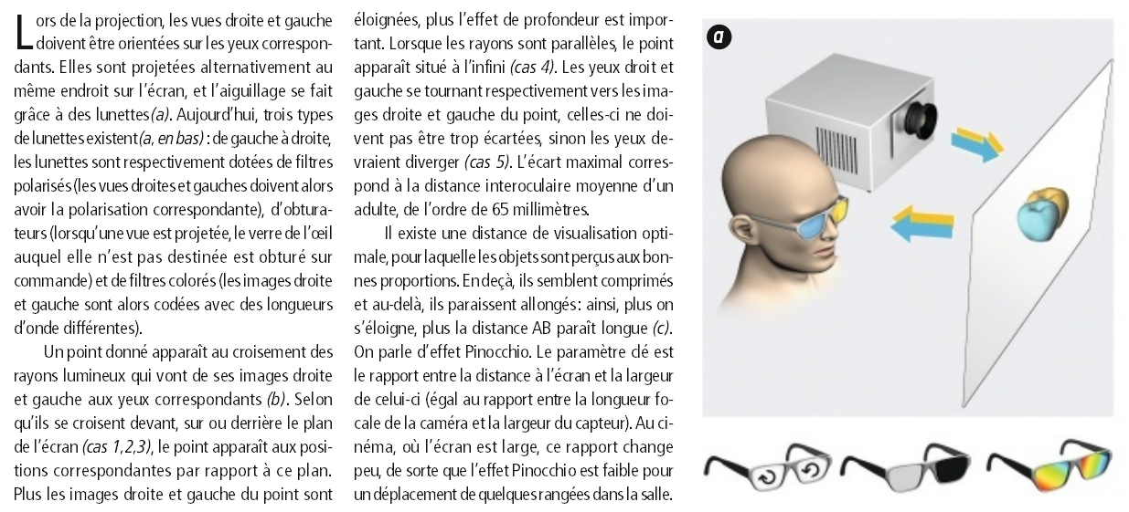
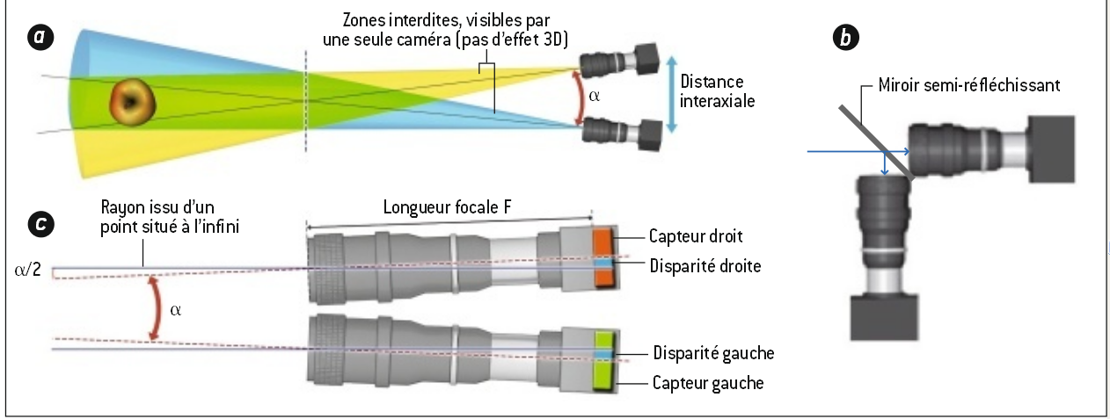
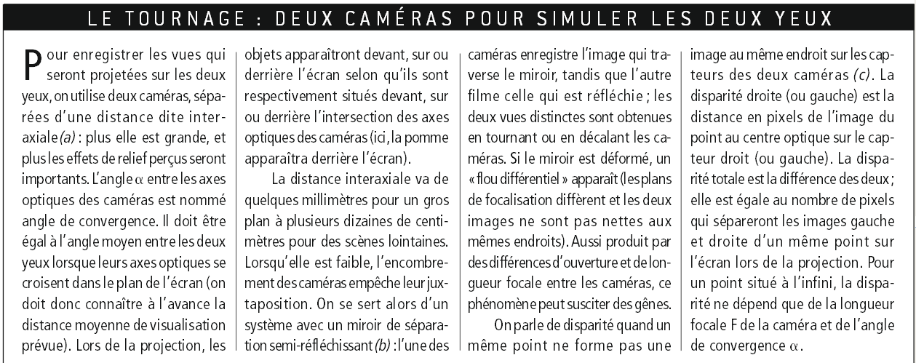
Document 1 : (Extrait de Pour la Science N°416, juin 2012)
Document 2 : La projection, à chaque œil on image
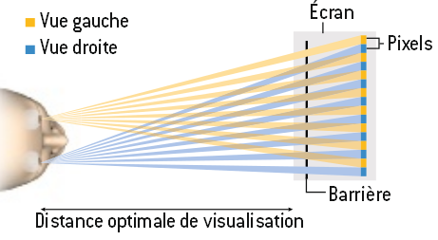
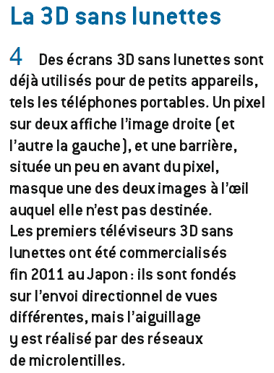
Document 3 : (Extrait de Pour la Science N°416, juin 2012)

Annexe : Utilisation du logiciel GIMP pour la création d'anaglyphe

Importer les deux photos
Lancer le logiciel Gimp.  Ouvrir les photos « photo G » et « photo D » en tant que calques.  « fichier » → »Ouvrir en tant que calque ».  Si elle ne s’est pas ouverte automatiquement, ouvrir la fenêtre calque.  « Fenêtre » → « Calques, Canaux, Chemins…. » | 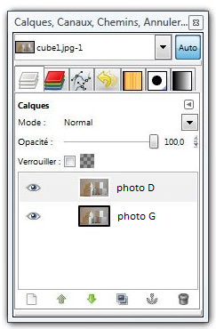
Créer un calque coloré
Créer le calque correspondant à la couleur de l’œil droit, nommer le « filtre D ».
Dans la Boîte à outil, cliquer sur couleur de premier plan. | 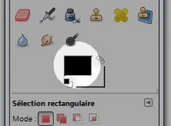
Dans la fenêtre qui apparaît, régler les composantes R, V, B en fonction de la couleur choisie (les composantes T, S, V sont automatiquement modifiées).  couleur souhaitée  rouge vert bleu cyan magenta jaune  T 0 120 240 180 300 60  S 100 100 100 100 100 100  V 100 100 100 100 100 100  R 255 0 0 0 255 255  V 0 255 0 255 0 255  B 0 0 255 255 255 0 | 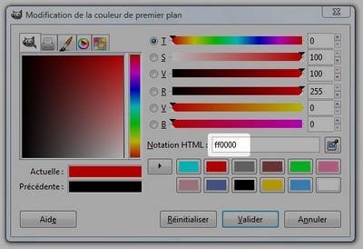
Cliquer sur « nouveau » en bas de la fenêtre de calques.  Dans la fenêtre d’options « Nouveau calque » qui apparaît :  - Nommer le calque « filtre D »  - Sélectionner « couleur de premier plan »  - Valider  Le calque de la couleur choisie apparaît dans la fenêtre des calques. | 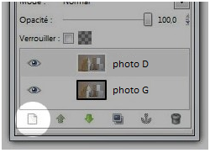
Renouveler l’opération pour créer le calque correspondant à la couleur de l’œil gauche
nommer le « filtre G ».
Il y a maintenant 4 calques dans la fenêtre des calques.

- Les trier dans cet ordre :
- filtre D,
- photo D,
- filtre G,
- photo G
Fusionner
- Passer alors les 2 calques en mode « multiplier ».

Fusionner chacun des filtres de couleur avec la photo qui lui correspond :

- Cliquer droit sur le calque « filtre D » puis « fusionner vers le bas »

- Cliquer droit sur le calque « filtre G » puis « fusionner vers le bas »

Il n’y a plus que deux calques : l’un avec une couleur à dominante D et l’autre G.
- Passer le calque supérieur (photo D) en mode « addition ». | 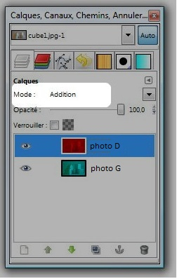

L’anaglyphe est alors terminé ; il ne reste plus qu’à l’observer !...

http://creativecommons.org/licenses/by-nc-sa/3.0/
Bibliographie :
Il existe de nombreux documents dont voici une sélection qui facilitera le travail de recherche.

- Sur les techniques stéréoscopiques :

- Cinéma, la conquête de la 3D, in revue Pour la Science N°416, juin 2012
Article assez complet et accessible pour les éléves.

- http://www.stereoscopie.eu/
Qui aborde les principes de la stéréoscopie.

- Sur l’holographie dans les objets techniques :

- La vidéo en 3D prend du relief, in revue La Recherche N°485, mars 2014
Article qui aborde les récents progrès des techniques holographiques qui permettent de regarder l’image sous différents angles. Niveau d’accès assez difficile pour les élèves , mais un bon document d’actualité pour l’enseignant.

- Sur les anaglyphes :

- Généralités : http://www.stereoscopie.eu/
Qui aborde les principes de la stéréoscopie.

- Création avec ‘’Gimp’’ : www.db-prods.net/marsroversimages/.../anaglyphes/
Un tutoriel qui utilise des photographies du sol de la planète mars.

- Création avec ‘’Photoshop’’ : www.anaglyphe.eu/pdf/Anaglyphe-3D.pdf‎
Tutoriel.

- Arts & créations photographiques : http://www.anaglyphe.eu/
Des photographies de grandes qualités.

http://creativecommons.org/licenses/by-nc-sa/3.0/

